Mars 2024 (version 3.8.2)
Cette mise à jour résout les tickets de la période janvier 2024 - février 2024

Application web
La version BO-3.8.2 prend en charge les points suivants:
- Sous gestionnaire du portail client (#101199)
- Optimisation du processus d'annulation (#105702)
- Optimisation de la gestion des profils de carte (#85780)
- Optimisation de la gestion des rôles d'utilisateur (#86172)
- Correction bugs/incidents
  - Anomalie sur l'unicité de la génération de code électronique (#103358)
  - Anomalie sur le bon de commande de recharge carte et ticket (#106833)
  - Non affichage de la nature du produit et la station au niveau du portail (#106713)
  - Anomalie sur la génération ticket carburant mis en opposition (#106469)

Application mobile FO-3.1.35
La nouvelle version FO-3.1.35 (disponible sur playstore) prend en charge les points suivants:
- Amélioration de la communication du tpe avec le server (#107677)
- Correction bugs/incidents
  - Utilisation du code ticket sécable au niveau des paiements de code déplacé (#102576)

Nouvelles fonctionnalités

Sous gestionnaire
Ce module permet au client principal d'affecter une partie de sa flotte (cartes) à un sous gestionnaire en lui définissant les différentes actions à exécuter
Le gestionnaire de flotte (client principal) peut effectuer les actions suivantes:
- Création d'un sous gestionnaire
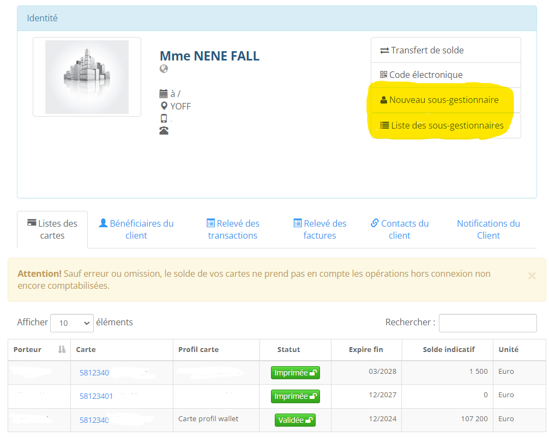
- Consultation de la liste des sous gestionnaires
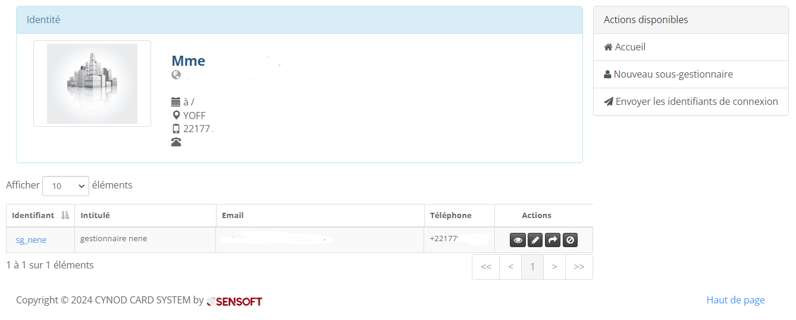
- Définition des rôles du sous gestionnaire
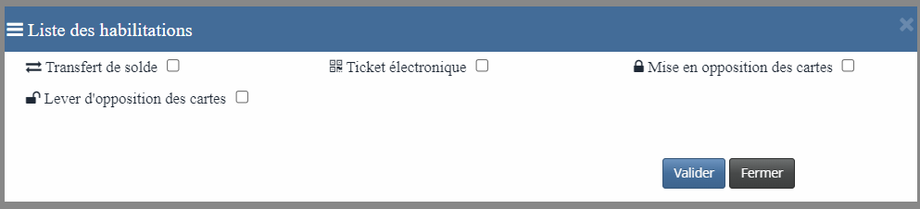
- Affectation / désactivation de carte
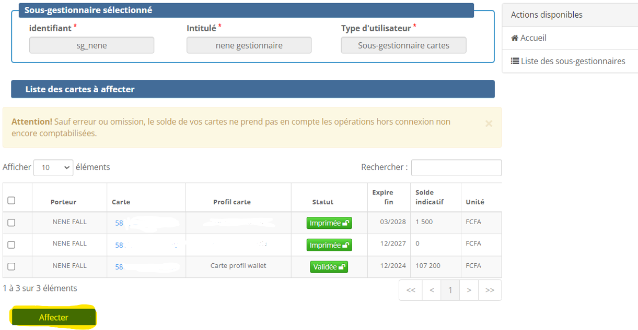
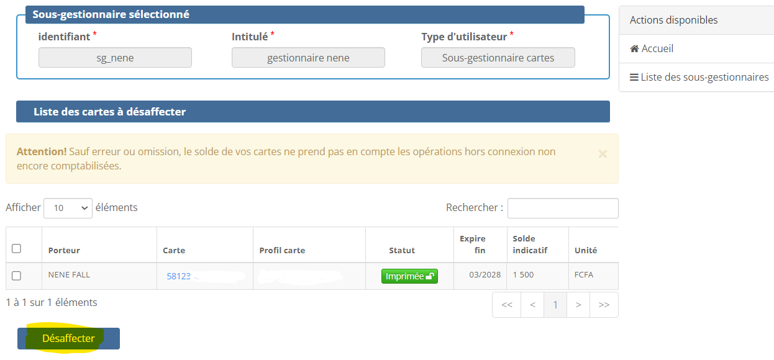
- Envoi des identifiants du sous gestionnaire
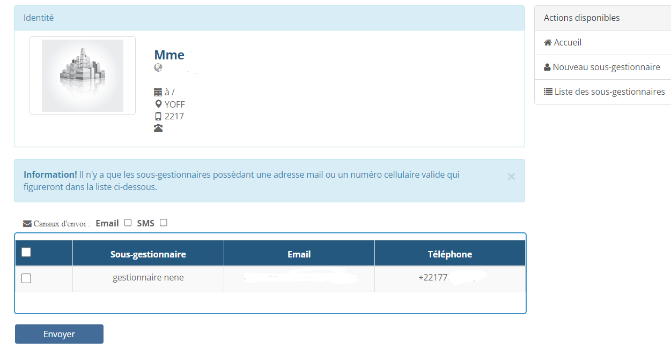
- Modification des informations du sous gestionnaire
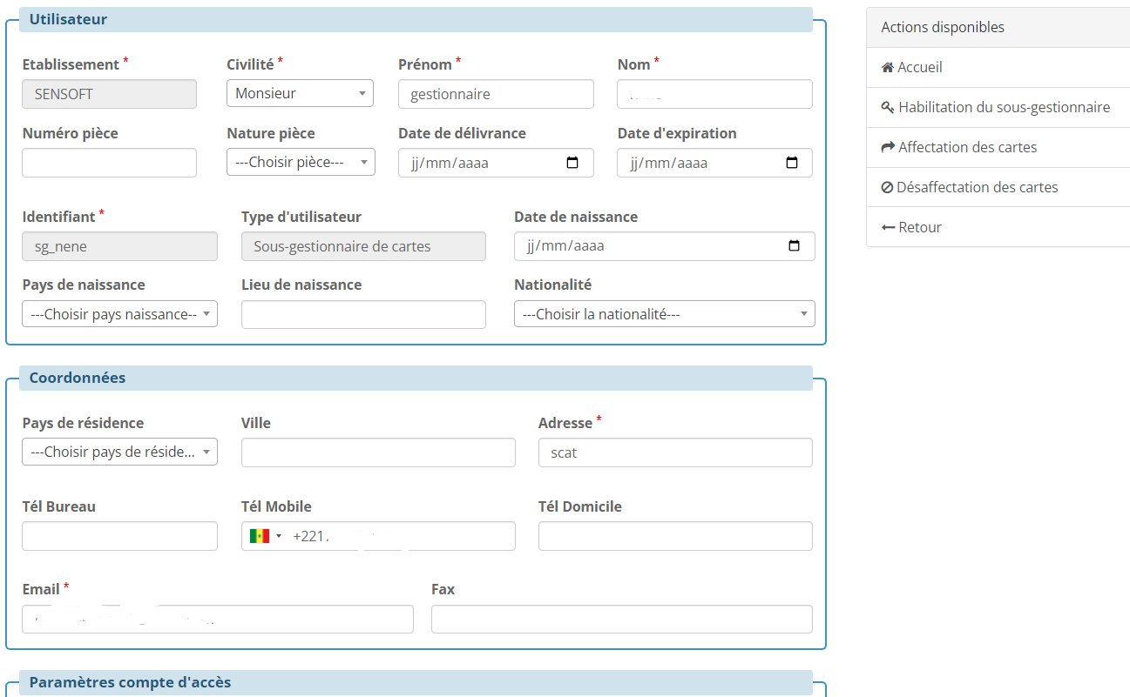
- Suppression du sous gestionnaire
Le sous gestionnaire de flotte peut effectuer les actions suivantes:
- Consultation de la liste des cartes affectées
- Transfert de solde
- Génération de code électronique
- Mise en opposition
- Levée d'opposition d'une carte

Optimisation du processus d'annulation
L'annulation des opérations de recharges (classique ou en masse) se fait à partir du bon de commande:
- Au niveau de Vente --> Commande de recharge carte
- Cliquer sur le bouton Consulter du bon commande validé à annuler
- Cliquer sur le bouton Annuler bon de recharge
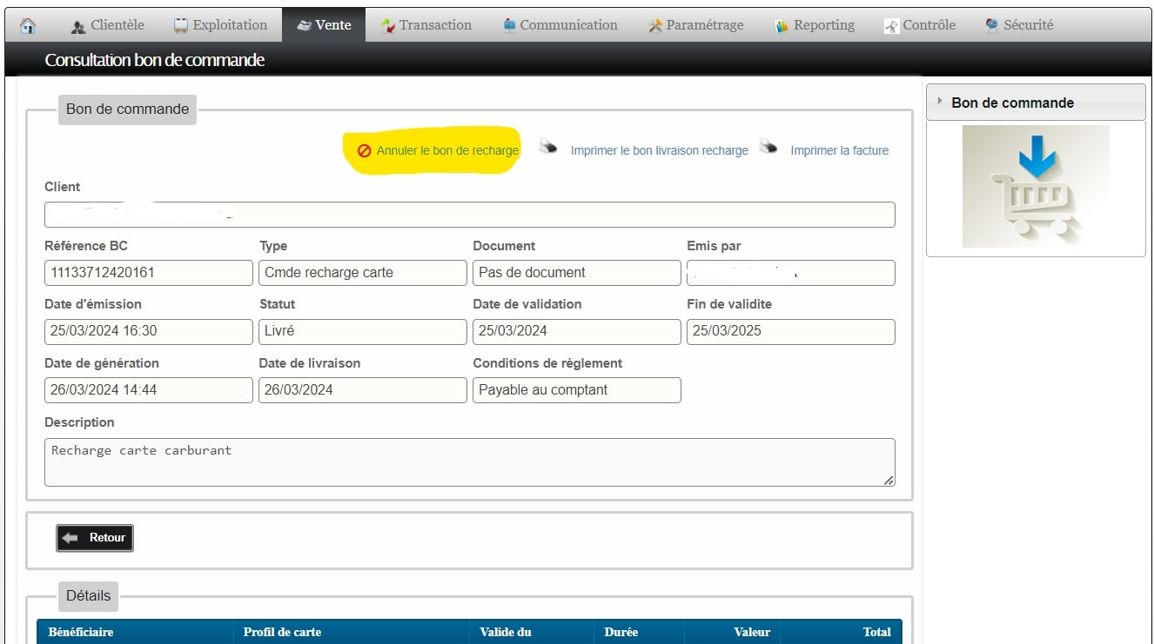
Il n'est plus possible d'annuler les opérations de recharge au niveau du module transaction

Optimisation de la gestion des profils de carte
L'amélioration apportée au niveau du profil de carte permet lors de la création du support carte de bypasser la phase de personnalisation (création lot, impression carte, encodage carte) afin de virtualiser la carte.
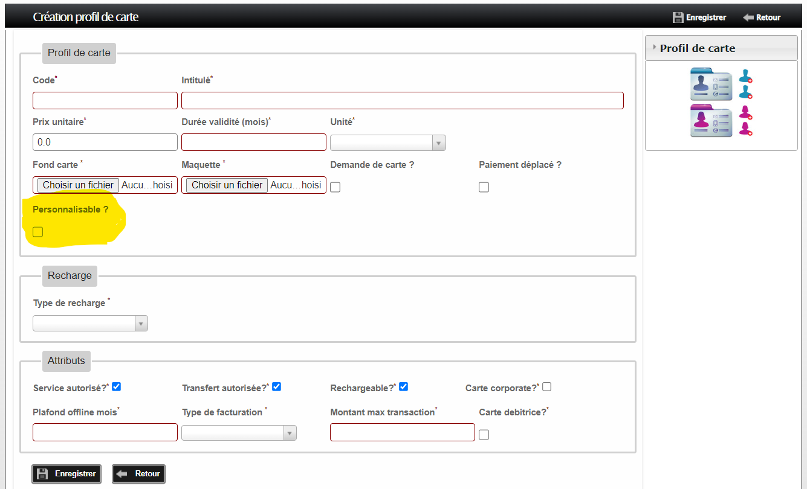
Il n'est pas possible d'activer ou désactiver la personnalisation d'un profil qui a déjà des cartes produites. Il faudra créer un nouveau profil de carte.

Optimisation de la gestion des rôles d'utilisateur
Désormais il est possible de définir les habilitations à partir de la fonctionnalité Rôle:
- Au niveau de la liste des rôles cliquer sur le bouton Consulter du rôle correspondant
- Cliquer sur Modules accessibles puis sur Définir les accès
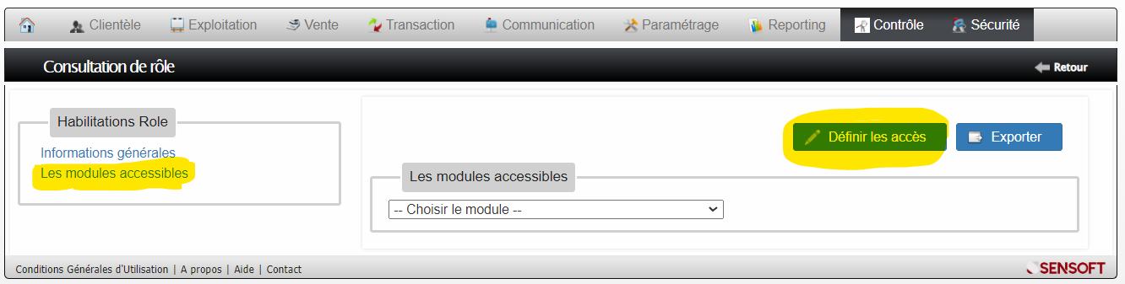
- Choisir le module concerné : les menus associés à ce profil s'affichent ; cliquer sur un menu pour afficher les sous menus
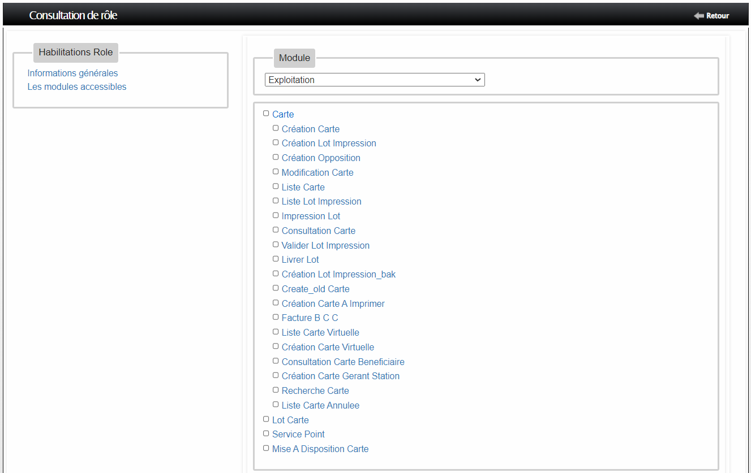
- Cocher les fonctionnalités à attribuer puis cliquer sur Enregistrer
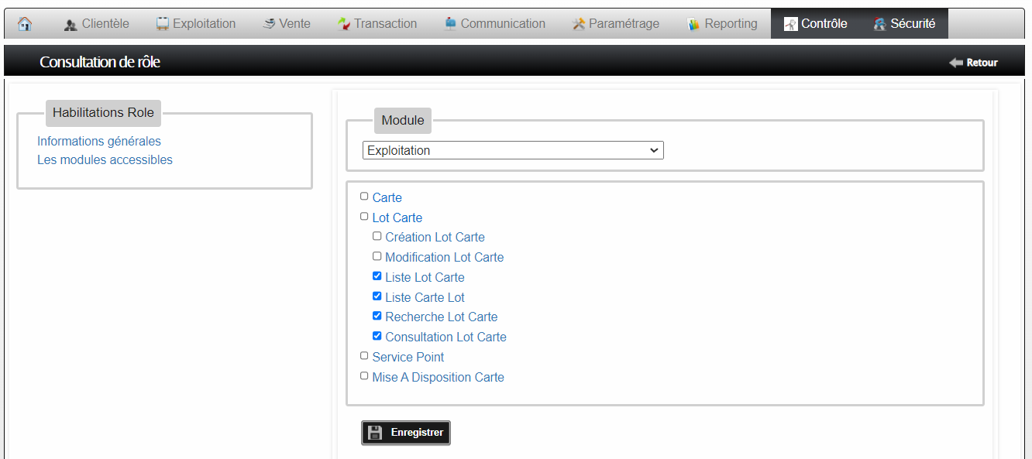
Il est possible d'exporter la liste des habilitations sous format csv


